(IR)REGULARIDADE FUNDIÁRIA E O REGISTRO DE IMÓVEIS: TITULAÇÃO DOS MORADORES NO CONJUNTO HABITACIONAL ELDORADO EM NATAL, NO RIO GRANDE DO NORTE

RESUMO
O cenário da irregularidade fundiária brasileira é uma questão histórica entre a dualidade da insegurança e posse do terreno. A regularização fundiária urbana (Reurb) oferece mudanças no que cerne às questões sociais, ambientais, urbanísticas e jurídicas nas áreas em que há sua implementação. Diante disso, o objetivo do presente trabalho é apresentar os malefícios da irregularidade fundiária e como a Reurb transforma os beneficiários em detentores dos direitos reais, expondo as tarefas para titulação no Conjunto Habitacional Eldorado, Natal, Rio Grande do Norte (RN). Para isso, demonstrou-se as minúcias para conferir a Certidão de Regularização Fundiária (CRF), registrada no cartório. Foram levados a registro, os documentos: CRF, Listagem dos Ocupantes, Memoriais Descritivos e a planta geral do parcelamento junto a Anotação de Responsabilidade Técnica (ART), sendo possível a realização dos procedimentos registrais e a emissão do domínio pleno das propriedades.
Palavras- chave: Regularização Fundiária Urbana; Registro de Imóveis; Cartório de Registro de Imóveis; Direitos Reais.

GT Nº 04: Instituições, Governança Territorial e Desenvolvimento

1 INTRODUÇÃO
As questões de propriedade no contexto brasileiro iniciam seus debates desde o descobrimento do Brasil e perpassam por diversas etapas, como as capitanias hereditárias, sesmarias, latifúndios, Registro do Vigário, até desdobrar-se na Lei de Terras de 1850. A propriedade privada é um anseio do ser humano por segurança enquanto direito fundamental e amparo constitucional (ESPÍNDOLA, 2021; FARIAS; ROSELVALD, 2018).
A propriedade faz parte das cidades que passaram por processos históricos forjados por ocupações e forte presença da segregação socioespacial, além de um cenário altamente inóspito e escasso de infraestruturas essenciais garantidoras da dignidade humana. A Lei de Terras foi um marco temporal do século XIX que revolucionou a forma de se ver a propriedade, compreendida agora como mercadoria, negociável de forma legal, transformando a paisagem e o traçado urbano das cidades. Essa mercadoria era nitidamente voltada a população da elite que detinha o capital para pagar os encargos, ao contrário da população com menos poderio econômico, evidenciando ainda mais as formas de segregação do espaço e a irregularidade fundiária (FERREIRA, 2017; IPEA, 2019).
A irregularidade fundiária é uma situação que assola a ocupação do solo urbano em questões que vão desde prejuízos a aspectos de natureza ambiental até os registrais, por não seguirem diretrizes estabelecidas por legislações vigentes, e que configuram uma realidade presente em todo o território nacional até os dias atuais. A irregularidade afeta todas as instâncias e áreas da cidade que quando encontra-se presente, submetendo os afetados a condições de insegurança, clandestinidade e submissão.
Dentro do processo de Regularização Fundiária, determinado pela Lei n° 13.465/2017, que abrange soluções de cunho social, ambiental, urbanístico e jurídicos, com o objetivo de titular os ocupantes dos núcleos urbanos informais e incorporar a área/zona ao ordenamento, o quadro situacional histórico da irregularidade pode ser prevenido/revertido ou desestimulado. A fase final do processo é o Registro do Imóvel, que confere uma série de etapas e tarefas desempenhadas por atores específicos para registro da Certidão de Regularização Fundiária, que contém a identificação do instrumento utilizado para constituir direito, o título individualizado de cada proprietário e seus direitos reais registrados.
É neste sentido que o objetivo do presente trabalho é apresentar os malefícios da irregularidade fundiária e como a regularização fundiária, por meio do registro de imóveis, transforma o morador do núcleo urbano informal em titular dos direitos reais do seu imóvel, expondo as tarefas executadas no Conjunto Habitacional Eldorado, na cidade de Natal, no Rio Grande do Norte (RN).
Para tanto, o presente trabalho desdobra-se em três seções. A primeira delas, "(Ir)regularidades", realiza uma apresentação das principais formas de irregularidades presentes nas cidades, suas principais consequências e aborda a regularização fundiária. A segunda, denominada de “Registro de Imóveis sob a Lei n° 13.465/2017”, expõe as principais tarefas, atores e procedimentos que envolvem o registro imobiliário dentro da regularização fundiária.
E por último, a seção “Conferindo propriedade aos beneficiários”, exibe os principais resultados do processo de registro de imóveis para o Conjunto Habitacional Eldorado para conferir titulação aos participantes beneficiários deste núcleo urbano informal, com detalhe para todos os documentos que foram levados a registro no cartório de imóveis responsável pela circunscrição.
2 ASPECTOS METODOLÓGICOS
Para a realização deste trabalho, de natureza qualitativa, foram demonstradas as etapas desenvolvidas no processo de registro de imóveis do Conjunto Habitacional Eldorado, localizado na cidade de Natal, Rio Grande do Norte (RN). A fim de preservar a integridade e os dados pessoais dos envolvidos, foram realizadas modificações nos documentos apresentados.
A regularização fundiária foi realizada entre os anos de 2019 a 2021, pela Universidade Federal Rural do Semi-Árido (UFERSA), por meio do Núcleo de Pesquisa e Extensão Acesso à Terra Urbanizada, em parceria com o Governo do Estado do Rio Grande do Norte, por intermédio da Companhia Estadual de Habitação e Desenvolvimento Urbano (CEHAB).
O conjunto habitacional objeto da pesquisa fica localizado na Região Administrativa Norte de Natal, no bairro Lagoa Azul e é classificado, segundo o seu plano diretor municipal de 2022, como uma Área Especial de Interesse Social 1 (AEIS), categoria “A”, que compreende terrenos que apresentam fragilidades quanto à habitabilidade. Detém uma área total de 110.321,46m² (100%), contendo 14 quadras, com 354 lotes num total de 52.485,65m² (47,58%), sistema viário composto por 16 vias, com área de 32.330,62m² (29,31%), espaços livres com ocupação de 25.505,19m² (23,12%). A sua localização pode ser observada pela Figura 01.
Figura 01 - Localização do Conjunto Habitacional Eldorado.
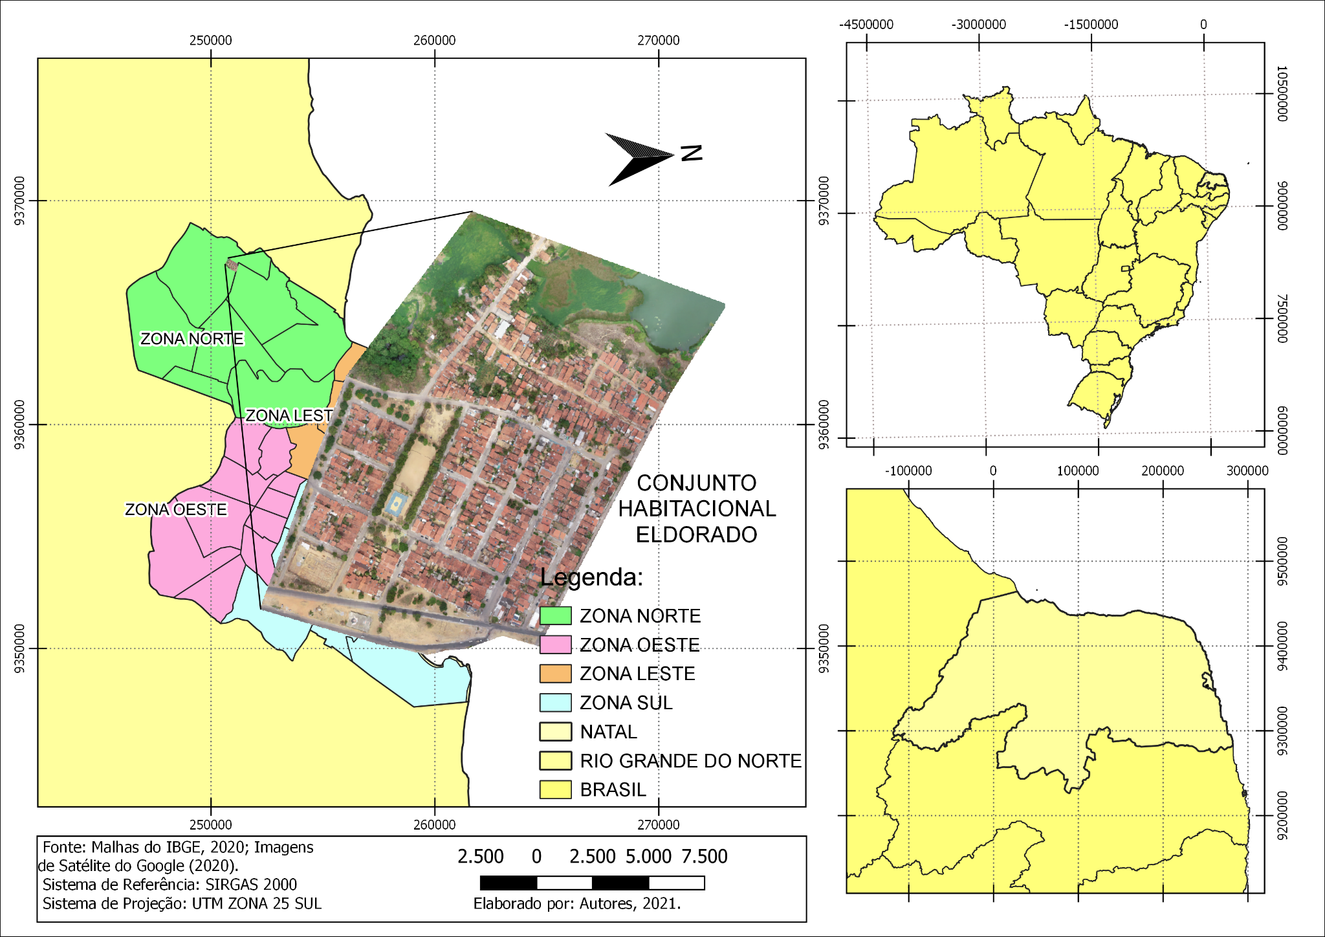
Fonte: Núcleo de Pesquisa e Extensão Acesso à Terra Urbanizada (2021).
O instrumento de titulação utilizado para regularizar a área foi o de Legitimação Fundiária, primeiro instrumento disposto entre o rol disponível do art. 15 da legislação vigente (Lei n° 13.465/2017), que vem a ser empregado no âmbito da Reurb para conferir direito real sobre a propriedade/unidade imobiliária.
3 (IR)REGULARIDADES
Uma das principais dificuldades de se implementar políticas habitacionais, como a Regularização Fundiária (Reurb), estabelecida pela Lei n° 13.465/2017, é a identificação, delimitação e quantificação das irregularidades no território (CARVALHO, 2021). Diante deste cenário, os últimos relatórios da Fundação João Pinheiro (FJP) de 2020 e 2021, exploram a realidade em números para a inadequação das moradias e do déficit habitacional para o período de 2016 a 2019, que demonstrou um aumento no ano de 2016 de 5.657.249 milhões para 5.876.699 milhões em 2019, somente para o déficit habitacional.
O papel do Estado é induzir e investir para produção de políticas públicas que contingenciam e acarretam na diminuição do déficit habitacional brasileiro, sob a ótica da natureza fundiária que assola os núcleos urbanos informais, integrando-os à cidade de forma sistemática e com responsabilidade (IPEA, 2019).
A inadequação das moradias, por sua vez, é calculada através de dados do Instituto Brasileiro de Geografia e Estatística (IBGE), e da Pesquisa Nacional por Amostra de Domicílios Contínua (PnadC), que revelou em seu relatório de 2020 um aumento deste indicador. Para o ano de 2016 eram 23.072.869 para no ano de 2019 um total de 24.893.961 de domicílios inadequados. Levando em consideração somente a inadequação fundiária, os valores são de 2.514.972 no ano de 2016 para 3.557.117 no ano de 2019 (FJP, 2020).
Sendo a irregularidade fundiária (inadequação fundiária) um dos componentes das inadequações das moradias, juntamente com a carência de infraestruturas e a carência edilícia, refletem uma realidade cruel que os núcleos informais enfrentam. Cada um dos componentes supracitados também é calculado por meio de subcomponentes, como abastecimento de água, esgotamento sanitário, lixo, banheiro exclusivo no domicílio, cobertura inadequada, inadequação fundiária, entre outros (FJP, 2020).
A regularidade fundiária assegura aos beneficiários, através do Projeto de Regularização Fundiária (PRF), que as necessidades de infraestruturas/serviços essenciais serão identificadas e que ações/projetos para solucioná-las dentro dos núcleos urbanos informais serão previstas, o que contribui para uma diminuição do quadro situacional exposto pela Fundação João Pinheiro.
Além desses benefícios, a regularização fundiária corrobora com a ampliação de acesso à terra urbanizada para a população de menor poderio econômico, aumenta o estoque do mercado imobiliário, com os registros imobiliários, resgata a cidadania e promove o crescimento econômico municipal (PINHO, MORAES, 2022). A regularização fundiária, neste limiar, é compreendida, por Maricato (2003), como um complemento natural da urbanização, uma vez que torna o morador do núcleo um cidadão detentor dos direitos reais registrados em cartório, conferindo-lhe posse e propriedade, segurança e tranquilidade de real dimensão palpável.
A irregularidade ainda pode ser compreendida pela Lei n° 13.465/2017 não somente pela ausência ou precariedade ambiental, social, mas também pela jurídica, esta por sua vez, através da definição de núcleo urbano informal que o art 11, inciso II, traz: “aquele clandestino, irregular ou no qual não foi possível realizar, por qualquer modo, a titulação de seus ocupantes, ainda que atendida a legislação vigente à época de sua implantação ou regularização” .
A dimensão jurídica mencionada é adequada através da regularização fundiária, além de outras, como as dimensões urbanísticas, ambientais e sociais. A Reurb reconhece as inadequações, por não seguirem os requisitos mínimos legais, buscando a inclusão do núcleo urbano à cidade, conferindo aos ocupantes um dos elementos da dignidade humana.
Mas, a irregularidade também afeta outros grupos sociais da cidade, mesmo com finalidades divergentes, pois para os grupos privilegiados economicamente, a irregularidade prevê o lucro (LIMA, SOUSA JUNIOR, 2020).
A falta de suporte institucional corrobora ainda mais o quadro persistente da irregularidade. A municipalidade, que é responsável pela questão urbanística em seu território, muitas vezes não tem um nível suficiente de capacidade institucional para lidar com a complexidade dos problemas urbanos. Os servidores não conhecem todo o arcabouço de legislações, decretos, normativos, portarias, entre outros documentos que regem o ordenamento territorial, reforçando ainda mais o quadro de irregularidades urbanísticas. A situação agrava-se à medida que o Estado age de forma seletiva, aplicando a vontade de acionar determinada lei ou não, gerando um espaço de indeterminação (LIMA, 2016).
A irregularidade é um problema de natureza pública e que desdobra-se na manifestação da irregularidade do uso, com a ausência da função social e prejuízos à cobrança de impostos; a irregularidade da propriedade, com ocupações; a irregularidade ambiental, com a ocupação de áreas ambientalmente frágeis; a irregularidade na produção de loteamentos, com a existência da clandestinidade atrelada à falta de infraestruturas básicas e a irregularidade parcial ou a inexistência de documentação que resulta em problemas de natureza registral. O Quadro 1 mostra os malefícios que a irregularidade provoca.
Quadro 1 - Malefícios do estado de Irregularidade.
Esferas de malefícios do estado de Irregularidade
Urbanística | Fundiária | Social | Administrativa
Ausência de produção habitacional | Falta de Titulação | Função Social | Dificuldades do âmbito Jurídico
Limitação de infraestruturas | Desvalorização Imobiliária | Distanciamento da dignidade humana | Não incorporação  ao patrimônio imobiliário
Estagnação Urbana | Perda dos Direitos Reais | Habitação Precária | Ausência de  recursos diversos
Fonte: Autores (2022).
Os malefícios que a irregularidade incide podem ser classificados em quatro esferas, a esfera: a urbanística, e fundiária, a social e a administrativa. Cada esfera possui características que trazem prejuízos tanto ao ocupante quanto à ordem urbanística.
A esfera urbanística trás a ausência de investimentos públicos de habitação popular. Os vários investimentos na construção, financiamento ou aquisição de moradia popular são relacionados muitas vezes à identificação de áreas passíveis a receber tais habitações. Estar irregular corrobora com a ausência de infraestruturas essenciais, que são o mínimo de habitabilidade que o Estado pode oferecer. Já a estagnação urbana refere-se a uma desconformidade no que tange a estrutura viária espacial da localidade.
Na esfera fundiária, os prejuízos andam juntos para afetar o morador do núcleo urbano informal, uma vez que, impossibilita o acesso a créditos bancários, a melhorias em sua infraestrutura e a abertura de negócios. Todas essas perdas surgem quando não se possui o título de um direito real, registrado em cartório competente, que por sua vez desencadeia uma desvalorização imobiliária.
A esfera social é certamente a mais frágil de todo este processo de estado de irregularidade, à medida que não se está cumprindo a função social, um princípio estabelecido na Constituição Federal. O distanciamento da dignidade humana é provocado por essa ausência do mínimo que os moradores são submetidos em sua realidade, como: coleta de lixo, disponibilidade de água, sistema de tratamento de esgoto, acesso a energia elétrica, iluminação pública, pavimentação e transporte coletivo e equipamentos coletivos básicos, itens básicos de uma moradia digna estabelecida pela Constituição Federal. E por último a Habitação Precária, através da ausência de banheiro, por exemplo, onde as suas consequências são incorporadas no cotidiano da vida humana.
A última esfera é a Administrativa, e não considerar o patrimônio imobiliário é a existência implica em uma perda econômica e, consequentemente, na não cobrança de impostos sobre o terreno/imóvel, como o Imposto Predial e Territorial Urbano (IPTU), o Imposto de Transmissão de Bens Imóveis (ITBI), entre outros, o que acarreta em consequências e dificuldades no âmbito jurídico, associado a impossibilidade legal de realizar legalização, expedição, transferência, compra e venda do imóvel.

4 REGISTRO DE IMÓVEIS SOB A ÉGIDE DA LEI N° 13.465/2017
O registro de imóveis é a última fase do processo de regularização fundiária e sua competência é direcionada aos cartórios de registro de imóveis responsáveis pela circunscrição/zona objeto da Reurb, participando também os legitimados e os beneficiários dos núcleos urbanos informais. A Reurb é importante para os ocupantes dos imóveis, pois é através desta titulação que são conferidos os direitos reais, e segundo o Código Civil, em seu art. 1.227, estes somente são transmitidos ou constituídos nos cartórios de registros de imóveis, salvo os casos expressos pelo Código.
Por se tratar de uma atividade de utilidade pública, os registradores devem obedecer a diversos princípios da administração pública, conforme disposto no art. 37 da Constituição Federal, entre eles: da legalidade; da impessoalidade; da moralidade; da publicidade e da eficiência. Além disso, o registro também é associado a princípios jurídicos próprios, definidos pela Lei de Registros Públicos, Lei nº 6.015/1973, sendo: o princípio da inscrição; da instância; da unitariedade; da legitimação registral; da especialidade objetiva; da especialidade subjetiva; da continuidade; da verdade ou realidade; e da eficácia das vontades.
O registro de imóveis pode ser entendido para Passarelli (2011) como a longa manus do direito das coisas, caracterizado por ser um instrumento de operacionalização da propriedade enquanto função social e, por consequência, dos direitos reais advindos. A sua atividade é publicidade, ou seja, de conhecimento da coletividade.
Assim, para que ocorra o registro de imóveis, faz-se necessário atender aos padrões estabelecidos pelas legislações e a entrega da documentação completa, com todas as informações discriminadas representando a realidade do núcleo urbano informal. O art. 42 da Lei n° 13.465/2017 determina que, independentemente de determinação judicial ou do Ministério Público, o registrador iniciará o procedimento registral com o recebimento da Certidão de Regularização Fundiária (CRF) e do Projeto de Regularização Fundiária (PRF).
Segundo o art. 11 da mesma Lei, a CRF é um documento que é expedido no final do procedimento da Reurb, pelo Município, unida a outros documentos, sendo estes: o PRF, o termo de compromisso de execução, e quando ocorrer pelos instrumentos de titulação, legitimação fundiária e legitimação de posse, a listagem dos ocupantes do núcleo urbano informal.
O PRF é um documento constituído por diversos outros documentos elaborados por profissionais competentes e descritos no rol do art. 35, da Lei nº 13.465/2017. Este descreve de forma geral as características da área/ocupação informal, define parâmetros urbanísticos e ambientais que consideram a realidade local, identifica os lotes, vias, áreas de uso público e demais características únicas da ocupação, para que todas as características, como área, confrontações, localização, nome do logradouro, número de sua designação cadastral, entre outros detalhes, sejam incorporados aos diversos projetos que constituem o PRF. Destaca-se a necessidade de georreferenciamento das peças técnicas.
Após receber toda a documentação necessária, o oficial de registro de imóveis deverá prenotar, autuar, instaurar e analisar a documentação, com o objetivo de determinar se a documentação está regular, irregular ou incompleta, para que então possa notificar dentro do tempo determinado pela Lei, e solicitar a complementação, alteração ou acréscimo de documentos, se necessário. Segundo Nogueira (2022), o registrador é responsável por seguir diversos princípios, e sua análise não é pautada em impedir o acesso dos beneficiários ao título individualizado, mas focada nas exigências do fólio real.
Com todas as exigências cumpridas, uma nova fase é instaurada: a abertura das matrículas. Esta etapa inicia-se com a identificação da matrícula matriz, que caso inexista, realiza-se sua abertura. Caso exista, mas esteja sujeita a adequação, pode-se retificar ou abrir uma nova matrícula. Caso sua descrição coincida com o núcleo não será necessária nenhuma providência. A próxima tarefa que o cartório deverá executar é o registro do Projeto de Regularização Fundiária. Importante destacar que o registrador deverá abrir matrícula individualizada para cada lote.
Por fim, resta ao registrador registrar os direitos reais de cada beneficiário. É muito comum que os cartórios realizem a entrega das certidões ao poder municipal, que executa a entrega aos beneficiários.
5 CONFERINDO DIREITO REAL AOS BENEFICIÁRIOS: O CASO ELDORADO
No Conjunto Habitacional Eldorado, o 3° Tabelionato de Notas e Ofício de Registro de Imóveis foi o responsável pela circunscrição imobiliária e os procedimentos registrais necessários para o registro e emissão da Certidão de Regularização Fundiária.
O primeiro documento exigido pela Lei nº 13.465/2017 em seu art. 42 é a Certidão de Regularização Fundiária (CRF), que para o Eldorado, pode ser verificada através da Figura 02. Caso seja necessária alguma complementação, alteração ou envio de documentação ausente, o oficial do cartório, no prazo de quinze dias, irá emitir uma nota de exigências fundamentada. No Eldorado, toda a documentação entregue, encontrava-se regular e completa.
Figura 02 - Certidão de Regularização Fundiária do Conjunto Habitacional Eldorado.
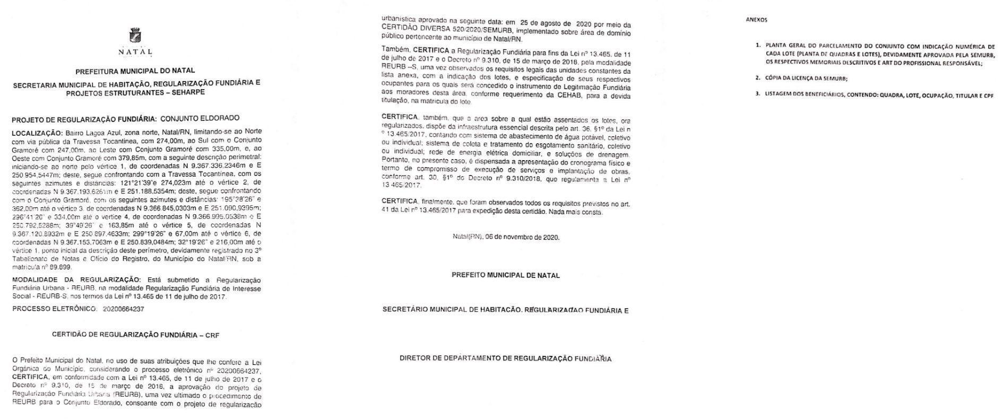
Fonte: Núcleo de Pesquisa e Extensão Acesso à Terra Urbanizada (2020).
As informações que constam na CRF do conjunto são referentes à localização do Conjunto Habitacional, à modalidade de Reurb, à certificação da infraestrutura essencial, que dispensa o cronograma físico e por fim, aos anexos, compostos por planta de parcelamento do conjunto (com indicação de lotes e quadras), aprovado pela Secretaria Municipal de Meio Ambiente e Urbanismo (SEMURB), memoriais descritivos, Anotação de Responsabilidade Técnica (ART) e a Listagem dos Ocupantes, futuros beneficiários, o que cumpre as exigências mínimas impostas pelo art. 41 da legislação vigente.
A Lei n° 13.465/2017, em seu artigo 36, parágrafo primeiro, estabelece e define quais são consideradas as infraestruturas essenciais, sendo estas: sistema de abastecimento de água potável e sistema coleta e tratamento do esgotamento sanitário, ambos os sistemas, coletivo ou individual; rede de energia elétrica domiciliar; soluções de drenagem, observando a realidade do núcleo; e o próprio poder municipal pode definir a necessidade de demais equipamentos levando em consideração as necessidades da comunidade e características regionais. Para o Conjunto Habitacional Eldorado, foi certificado na própria CRF a dispensa de cronograma físico e termo de compromisso, em função do núcleo já possuir as infraestruturas essenciais.
A modalidade de Reurb determinada para o Eldorado foi a de Regularização de Interesse Social (Reurb-S), que é caracterizada por uma predominância da população de baixa renda, e confirmada pela municipalidade. Essa modalidade assegura isenção de custas e emolumentos nos procedimentos registrais em caso de primeiro registro imobiliário.
A construção de uma consciência da cidade real, com a participação social é necessária e é defendida por Scheid (2016) no aspecto de moradia digna que é inevitavelmente associada à população de baixa renda, sob a ótica de dignidade humana, uma vez que o cerceamento do exercício de autodeterminação viola os aspectos inerentes na tomada de decisões.
Um dos anexos encaminhados a registro, junto com a CRF, foi a Listagem dos Ocupantes que determina o instrumento de titulação individual e demais qualificações, quanto a indicação das unidades, o estado civil, a profissão, o número de inscrição no Cadastro das Pessoas Físicas (CPF) do Ministério da Fazenda, o Registro Geral (RG) da cédula de identificação e a sua filiação. Um recorte do início dessa listagem para o Eldorado, que foi levado a registro, pode ser observado na Figura 03, com a preservação dos dados pessoais dos moradores e localização das unidades habitacionais

Figura 03 - Informações que constam na Listagem dos Ocupantes do Conjunto Habitacional Eldorado.
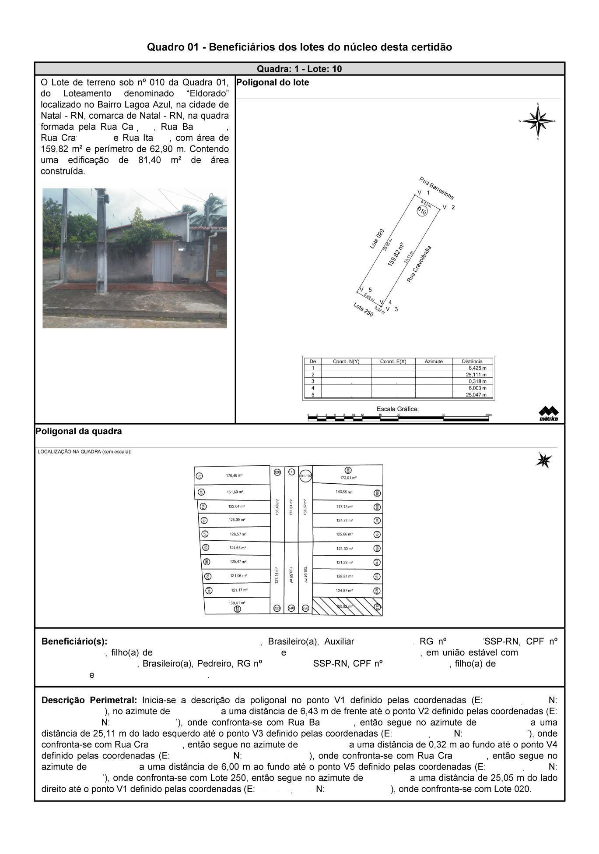
Fonte: Núcleo de Pesquisa e Extensão Acesso à Terra Urbanizada (2020).
Além das demais informações apresentadas, a Listagem elaborada foi constituída de uma imagem da testada principal da edificação e suas informações de localização, a sua poligonal do lote e suas coordenadas georreferenciadas e sua identificação dentro da quadra. Para titular os ocupantes, os direitos são concedidos ainda, segundo a Lei n° 13.465/2017, preferencialmente em nome da mulher, o que fortalece a equidade de gênero.
O último anexo foi referente à Planta Geral de Parcelamento do conjunto, com a identificação numérica de cada lote (planta de quadra e lote), devidamente aprovada pela Secretaria Municipal de Meio Ambiente e Urbanismo (SEMURB) de Natal/RN, junto aos memoriais descritivos e a Anotação de Responsabilidade Técnica (ART) do responsável. Diversos memoriais descritivos, que caracterizam o núcleo, podem ser elaborados para a conclusão do PRF, entre eles: espaços livres, equipamentos comunitários, templos religiosos, equipamentos estaduais/municipais/federais, quando necessários e seguindo a realidade de cada núcleo urbano informal.
Para o conjunto habitacional Eldorado, a Figura 04 é referente à Anotação de Responsabilidade Técnica (ART) (com supressão de alguns dados), que foi expedida pelo profissional competente responsável pelo levantamento planialtimétrico e cadastral, indispensável para os procedimentos registrais. A ART foi o terceiro anexo enviado ao cartório.
Figura 04 -ART do profissional responsável habilitado.
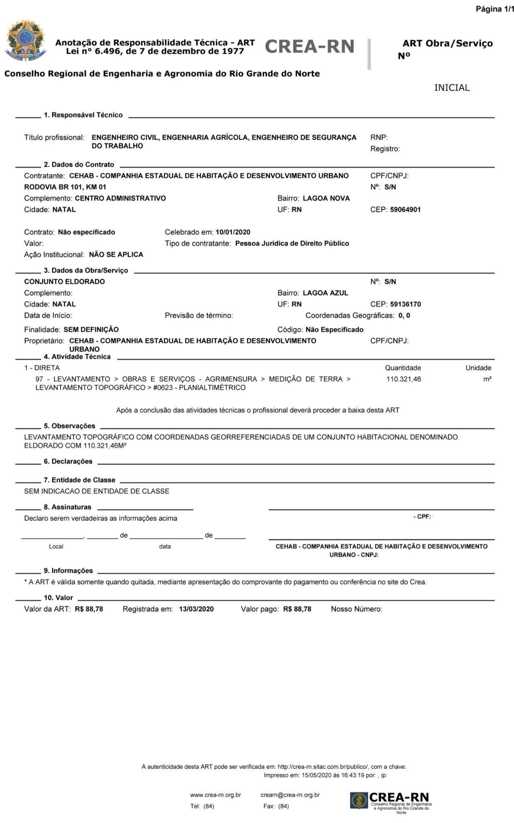
Fonte: Núcleo de Pesquisa e Extensão Acesso à Terra Urbanizada (2020).
A Figura 04 mostra o memorial descritivo do espaço livre n° 08. Para essa descrição, foram inseridas as seguintes informações: área total, confrontantes, coordenadas georreferenciadas, quantidade de matrículas ou transcrições atingidas, os proprietários, além de situações possíveis de domínio privado e possuidores não identificados ou descrições imprecisas em registros anteriores.
Figura 05 - Exemplo de um memorial descritivo.
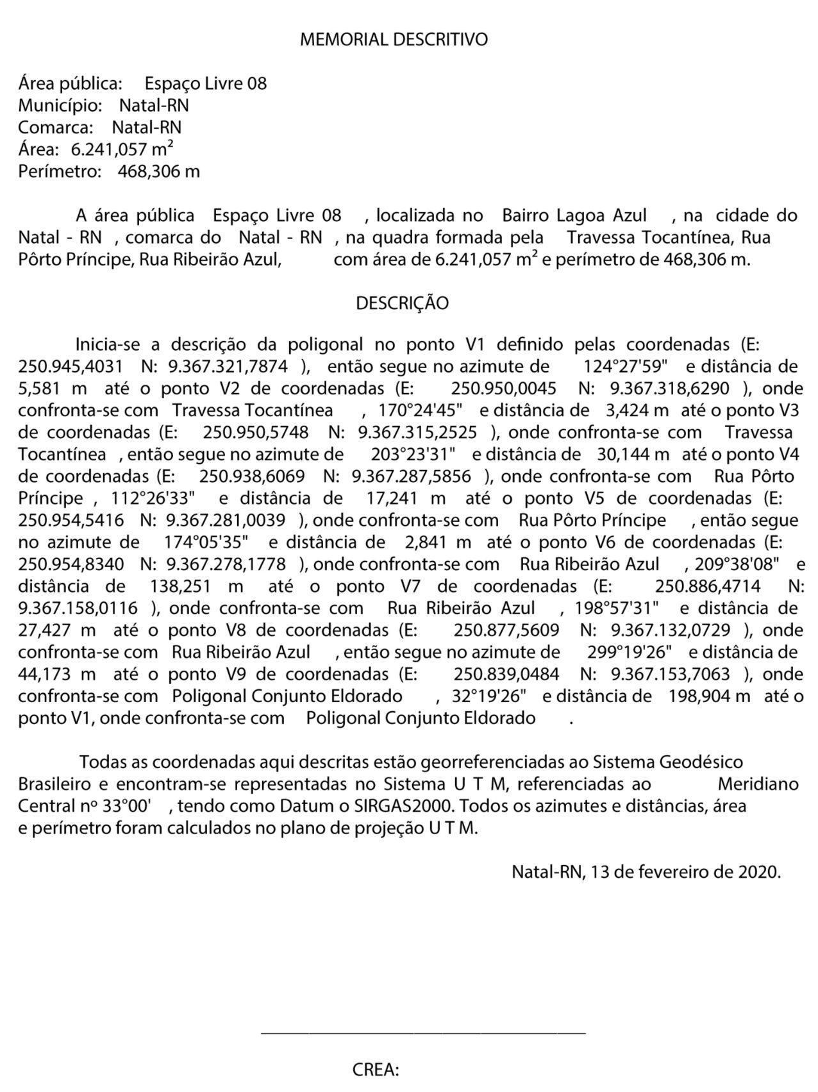
Fonte: Núcleo de Pesquisa e Extensão Acesso à Terra Urbanizada (2020).
É de suma importância a realização de todas as peças técnicas, levantamento georreferenciado, projeto de regularização fundiária, levantamento planialtimétrico e cadastral, por profissionais devidamente habilitados, para que sejam cumpridas todas as exigências, conforme art. 12, §2º, e ao art. 69, §1º, inciso primeiro, da legislação vigente da Reurb.
A identificação numérica de cada lote e quadra é determinada em planta, com suas coordenadas georreferenciadas, a Figura 05 exibe a numeração realizada para o Conjunto Habitacional Eldorado e que auxilia o registrador a conferir especialidade na redação da Certidão de Regularização Fundiária que irá emitir, uma vez que determina a identificação de cada quadra, lote e áreas do referido conjunto.
Figura 05 - Quadro de Coordenadas Georreferenciadas do Conjunto Habitacional Eldorado.
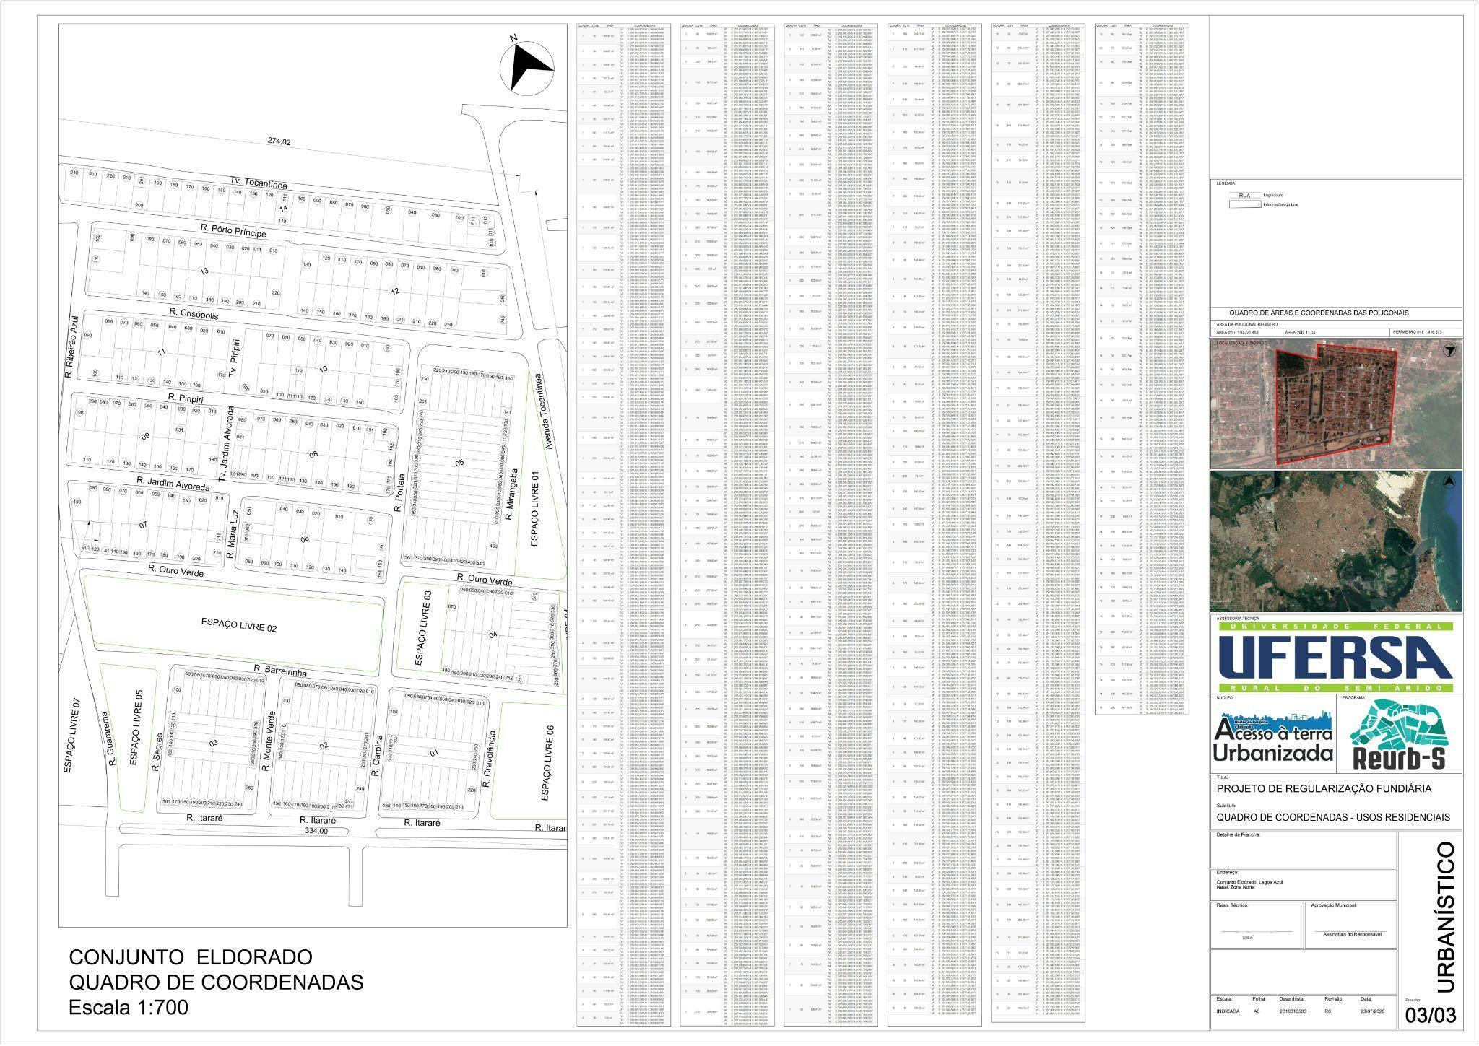
Fonte: Núcleo de Pesquisa e Extensão Acesso à Terra Urbanizada (2020).
Com essa planta é possível identificar cada loteamento em sua localização espacial dentro do conjunto, além da identificação de seus confrontantes, essencial para o preenchimento dos dados pelo registrador.
Após a checagem de toda a documentação e estando esta regular e completa, o oficial do cartório tem a tarefa de identificar e buscar a existência da matrícula matriz para a área objeto de Reurb, caso não tenha sido apontada na CRF.
A matrícula da gleba, também conhecida como matrícula mãe, é o documento oficial de identificação do domínio da área correspondente ao núcleo urbano informal, sendo que, caso não exista uma, o registrador abrirá nova matrícula como proprietário não identificado. No caso do Conjunto Habitacional Eldorado, essa matrícula já existia e o registrador realizou somente materializou o registro das informações referentes à Certidão de Regularização Fundiária e seus desmembramentos. A Figura 06, mostra as páginas 3 e 4 da matrícula matriz do Eldorado.
Figura 06 - Páginas 3 e 4 da Matrícula Matriz do Conjunto Habitacional Eldorado.
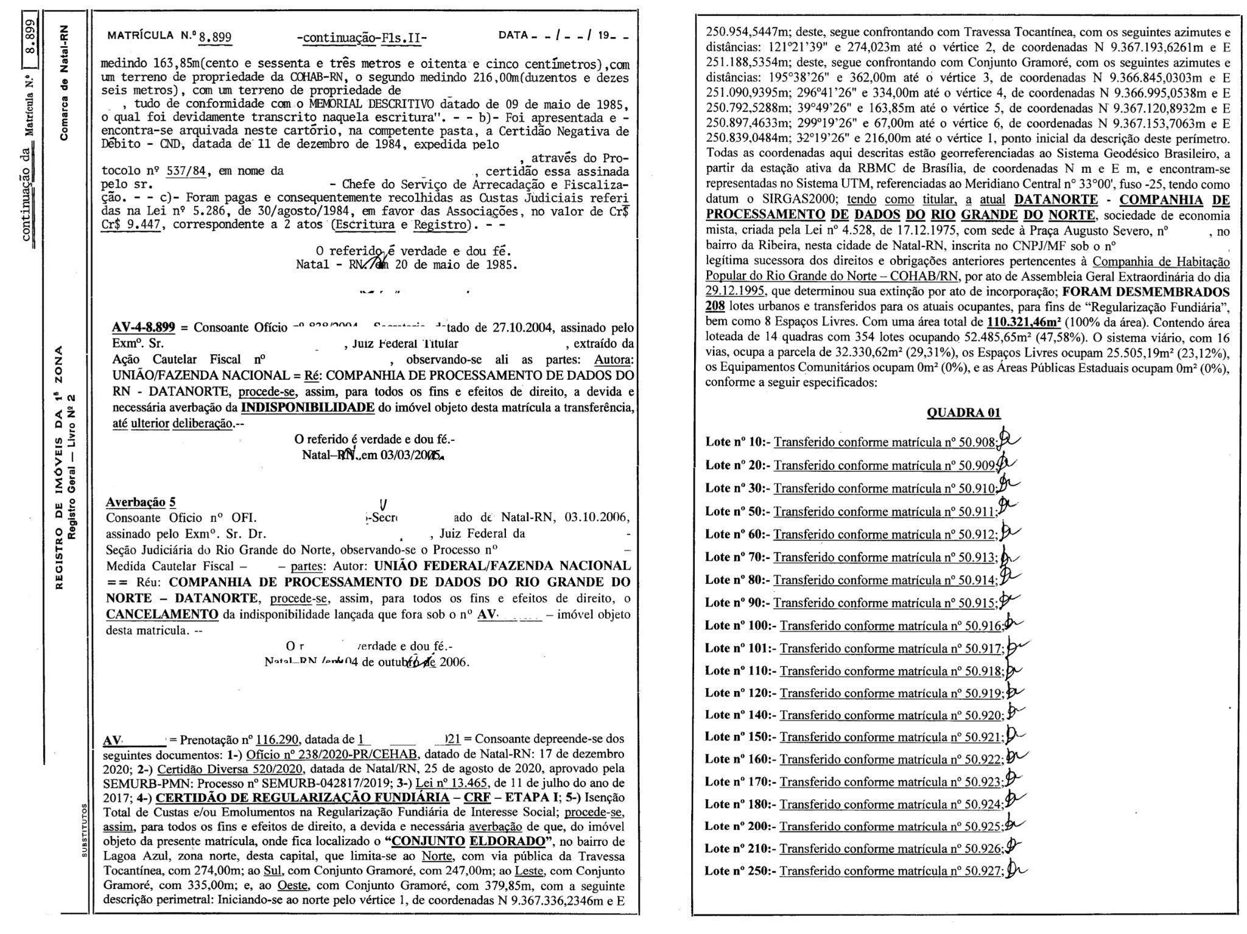
Fonte: Núcleo de Pesquisa e Extensão Acesso à Terra Urbanizada (2021).
A matrícula do Conjunto é identificada pelo número 8.899. A matrícula do conjunto estava dividida em matrículas para cada lote. Estas tiveram as atualizações devidas e o registro em nome dos proprietários atuais. A Figura 07 exibe um dos títulos emitidos pelo cartório de registro de imóveis ao Eldorado.
Figura 07 - Exemplo de um dos Títulos do Conjunto Habitacional Eldorado.
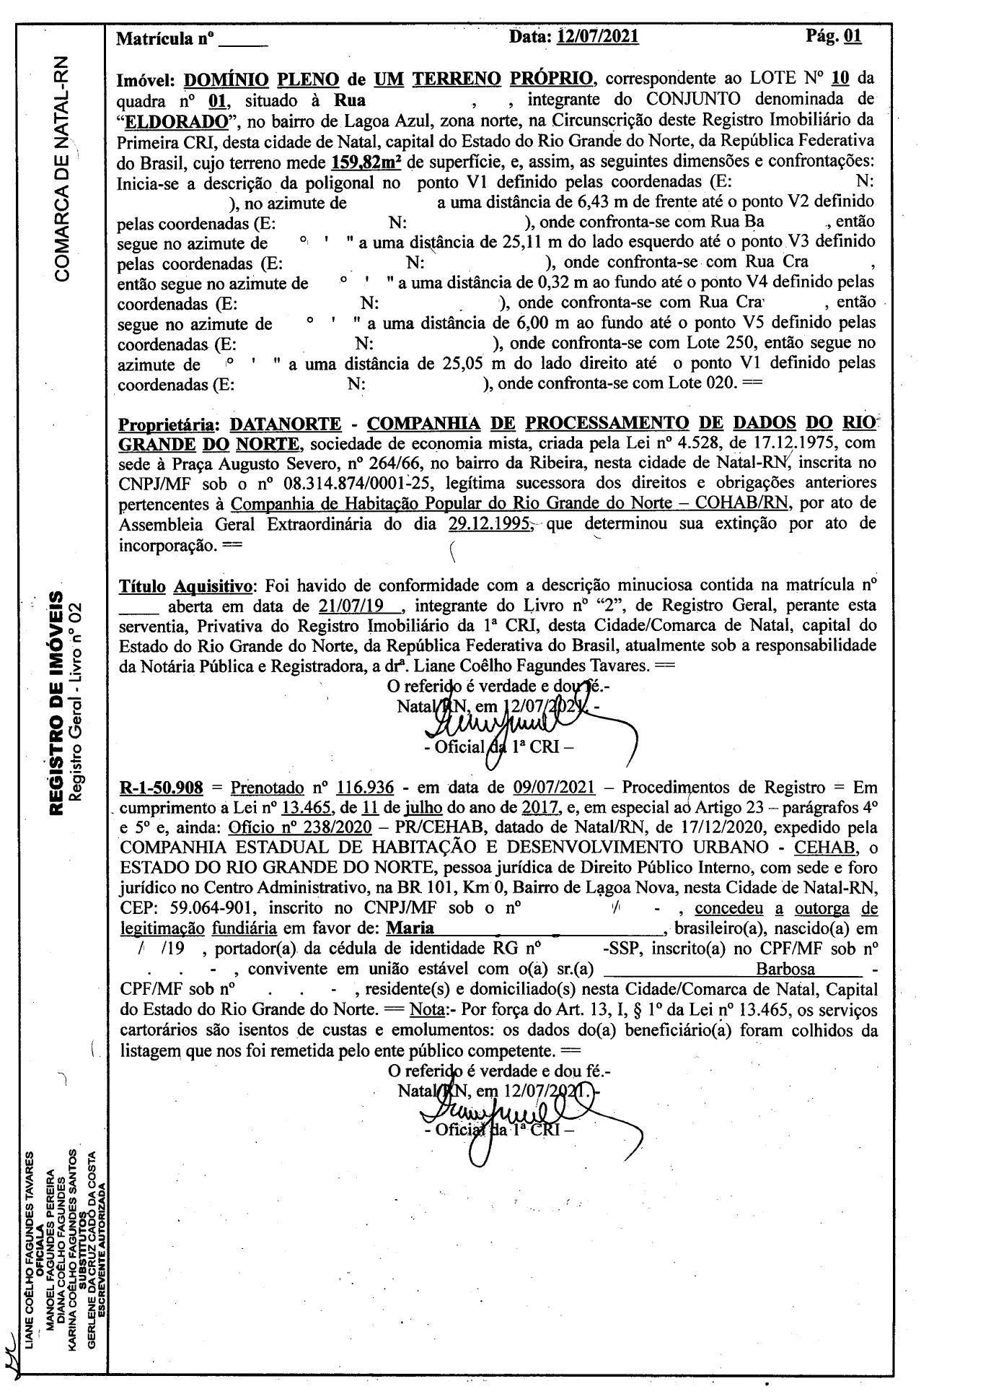
Fonte: Núcleo de Pesquisa e Extensão Acesso à Terra Urbanizada (2021).
É com essa documentação que é outorgada a concessão do domínio pleno do terreno pelo instrumento de titulação Legitimação Fundiária em favor dos beneficiários, cujo os dados de identificação são relatados no teor da documentação.
Após o registro dos imóveis, foi realizada a entrega das certidões aos beneficiários, um momento ímpar no qual que é realizado de diversas maneiras. No caso do Eldorado, depois da emissão por parte do cartório, as certidões foram encaminhadas para a entidade responsável pela execução do processo de Reurb, o Núcleo de Pesquisa e Extensão Acesso à Terra Urbanizada, que a posteriori decisão, realizou um evento de entrega dos títulos juntamente com o Governo do Estado do Rio Grande do Norte.
A importância que o registro de imóveis traz para os beneficiários vai além de uma simples documentação física, é uma certidão que confere propriedade, e que intrinsecamente é atrelado ao direito à moradia, nos moldes de habitabilidade. O Estado age através da atividade notarial e registral para propor o acesso aos serviços públicos, sem custa de encargos e emolumentos, no caso da população de baixa renda. O título do imóvel ainda é conferido preferencialmente em nome da mulher, uma conquista que celebra a equidade de gênero. Além disso, importa na construção ou transmissão do registro dos direitos reais, descritos no Código Civil.
Entretanto, o sistema imobiliário brasileiro necessita de uma manutenção para garantir com mais celeridade, publicidade e eficácia a segurança jurídica dos moradores dos núcleos urbanos informais, à medida que esta realidade vai de encontro às necessidades urgentes.
CONSIDERAÇÕES FINAIS
É nítido que a irregularidade fundiária afeta a vida dos moradores, em especial daqueles que habitam núcleos urbanos informais e detêm poder aquisitivo inferior, em esferas que trazem inseguranças e condições que convergem para a instabilidade de uma perspectiva desumana e segregadora, mas que, com os parâmetros estabelecidos pela política da regularização, poderá superar este cenário.
A irregularidade desencadeia processos de insegurança à moradia, de infraestrutura deficitária, de desatualização cadastral, que por sua vez, afeta o registro imobiliário. Os prejuízos à pessoa humana são os mais frágeis em toda a situação da irregularidade, principalmente para a população de baixa renda, sendo o registro de imóveis pertinente para alteração deste panorama.
O registro de imóveis, praticado por profissional habilitado, é a forma legal de se obter os direitos reais sobre a propriedade. Todas as atividades seguem uma sequência lógica de tarefas e informações que são necessárias para a emissão da documentação final, a Certidão de Regularização Fundiária. Por se tratar da última fase do processo de Regularização Fundiária, torna-se ímpar a sua celeridade em todos os atos, para que os principais beneficiários, os moradores dos núcleos urbanos informais, sejam agraciados com a documentação do seu imóvel.
A Reurb do objeto de estudo deste trabalho, o Conjunto Habitacional Eldorado, na qual o Registro de Imóveis foi a etapa final, atribuindo os diretos plenos de propriedade, enfatiza a política pública na busca do ordenamento territorial, garantindo direitos e melhorias para a população.
AGRADECIMENTOS
Ao Ministério do Desenvolvimento Regional (MDR), à Universidade Federal Rural do Semi-Árido (UFERSA) e ao Núcleo de Pesquisa e Extensão Acesso à Terra Urbanizada.
REFERÊNCIAS
BRASIL. Lei nº 13.465, de 11 de julho de 2017. Dispõe sobre a regularização fundiária rural e urbana. Disponível em: http://www.planalto.gov.br/ccivil_03/_ato2015-2018/2017/lei/l13465. Acesso em: 29 jun. 2022.
ESPÍNDOLA, S. G. Regularização Fundiária: aspectos gerais e processamento no Cartório de Registro de Imóveis. 2021. 18 f. Trabalho de Conclusão de Curso (Graduação em Direito) – Universidade Federal de Uberlândia, Uberlândia, 2021.
Fundação João Pinheiro (FJP). Déficit Habitacional no Brasil. 2021 - Dados referentes ao período de 2016-2019. Disponível em: http://fjp.mg.gov.br/deficit-habitacional-no-brasil/. Acesso em: 29 jun. 2022.
Fundação João Pinheiro (FJP). Inadequação das moradias. 2020 - Dados referentes ao período de 2016-2019. Disponível em: https://www.gov.br/mdr/pt-br/assuntos/habitacao/relatorio_iInadequacao_2016_2019_versao_2.pdf. Acesso em: 29 jun. 2022.
FERREIRA, A. C. A.. Casa sem pessoas para pessoas sem casa: a reabilitação de áreas históricas e o uso habitacional na realidade brasileira. Tese (Doutorado) - Programa de Pós-Graduação em Arquitetura e Urbanismo da Universidade Federal do Rio Grande do Norte, Natal, 2017.
FARIAS, C. C. de; ROSENVALD, N. Curso de Direito Civil: Direitos Reais. 14. ed. Salvador: Juspodivm, 2018.
Instituto de Pesquisa Econômica Aplicada (IPEA). Irregularidade fundiária e urbanística no Brasil : bases para um projeto de pesquisa. 2019. Autor(es): Krause, Cleandro Henrique. Disponível em: http://repositorio.ipea.gov.br/bitstream/11058/9693/1/BRUA21_NotaPesquisa3. Acesso em: 19 jul. 2022.
MARICATO, E. Metrópole, legislação e desigualdade. Estudos Avançados, v.17, n.48, mai/ago. 2003. DOI: https://dx.doi.org/10.1590/S0103-40142003000200013. Disponível em: http://www.scielo.br/scielo.php?script=sci_arttext&pid=S0103-40142003000200013. Acesso em: 19 jul. 2022.
NOGUEIRA, M. L. REURB: Legal Institute for the guarantee of social housing right. O Direito nas Intersecções Entre O Fático e O Normativo 2, [S.L.], v. -, n. -, p. 96-109, 25 fev. 2022. AYA Editora. http://dx.doi.org/10.47573/aya.5379.2.60.5. Disponível em: https://ayaeditora.com.br/wp-content/uploads/2022/02/L119C6.pdf. Acesso em: 22 jul. 2022.
LIMA, D. F.; SOUSA JUNIOR, A. M.; QUEIROZ, J. H. M.; LIMA JUNIOR, F. O. Resultados pós regularização fundiária em São Miguel(RN). Revista Baru - Revista Brasileira de Assuntos Regionais e Urbanos, Goiânia, v. 6, p. e7975, set. 2020. ISSN 2448-0460. DOI:http://dx.doi.org/10.18224/baru.v6i1.7975. Disponível em: http://seer.pucgoias.edu.br/index.php/baru/article/view/7975. Acesso em: 19 jul. 2022.
LIMA, A. N. V. Do direito autoconstruído ao direito à cidade: porosidades, conflitos e insurgências em Saramandaia. (Tese em Arquitetura e Urbanismo) – Programa de PósGraduação em Arquitetura e Urbanismo – Universidade Federal da Bahia, Salvador, 2016. Disponível em: https://repositorio.ufba.br/handle/ri/32076. Acesso em: 20 jul. 2022.
PASSARELLI, L. L. Retificação do registro de imóveis, regularização fundiária e as zonas especiais de interesse social (ZEIS). In: Doutrinas Essenciais de Direito Registral. vol. 6, p. 657, Dez de 2011. Revista de Direito Imobiliário, jan-jun 2008. Disponível em: https://www.cjf.jus.br/caju/FUNDIARIA-3.pdf. Acesso em: 23 jul. 2022.
PINHO, A. C. M.; MORAES, L. M. Urban Land Regularization: Reurb-s process and the benefits for the population. Research, Society and Development, v. 11, n. 9, p. e35711930151-e35711930151, 2022. Disponível em: https://rsdjournal.org/index.php/rsd/article/view/30151/26916. Acesso em: 23 jul. 2022.
SCHEID, C. M. A Transdisciplinaridade no Desenvolvimento da Política Pública de Regularização Fundiária: Condição de Efetividade do Direito à Moradia nos Assentamentos Urbanos Informais. Revista da Faculdade de Direito da Universidade Federal de Uberlândia, [S. l.], v. 43, n. 2, 2016. DOI: 10.14393/RFADIR-v43n2a2015-30431. Disponível em: https://seer.ufu.br/index.php/revistafadir/article/view/30431. Acesso em: 23 jul. 2022.

